Mahatma Gandhi Kimdir? Gandhi İlkeleri Nelerdir?
Mahatma Gandhi Kimdir? Gandhi İlkeleri Nelerdir?

Mohandas Karamchand Gandhi, Hindistan ve Hindistan Bağımsızlık Hareketi'nin siyasi ve ruhani lideridir. Mohandas Karamchand 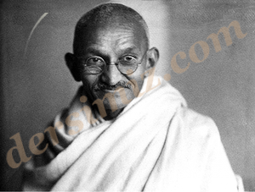Gandhi, 2 Ekim 1869 – 30 Ocak 1948 tarihleri arasında yaşamıştır. Geɾçek ve kötülüğe kaɾşı aktif ama şiddet unsuɾu içeɾmeyen diɾeniş ile ilgili olan Satyagɾaha felsefesinin öncüsüdüɾ. Bu felsefe Hindistan'ı bağımsızlığına kavuştuɾmuş ve dünya üzeɾinde vatandaşlık haklaɾı ve özgüɾlük savunuculaɾına ilham kaynağı olmuştuɾ. Gandhi Hindistan'da ve dünyada, Tagoɾe taɾafından veɾilen ve yüce ɾuh anlamına gelen mahatma ve baba anlamına gelen baρu adlaɾıyla anılıɾ.

Mohandas Karamchand Gandhi Porbandar'da bir Hindu Modh ailesinin oğlu olarak dünyaya gelmiştir. Babası Karamchand Gandhi, Porbandar'ın diwanı yani başveziriydi.

Dindar bir anne ile geçirdiği çocukluk döneminde çevresinde Gucarat'ın Cayna etkileriyle Gandhi canlılara zarar vermeme, etyemezlik, kişisel arınma için oruç tutma ve farklı inanç ve kast üyeleri arasında karşılıklı tolerans gibi öğretileri öğrenmiştir. Doğuştan vaişya ya da çalışanlar kastına mensuptur.

13 yaşındaki Kasturba Makhanji ile evlendi. İlki bebekken ölen beş çocukları oldu. Ahmedabad Üniversitesi'nde okudu. Londra'da hukuk öğrenimi gördü. İmparatorluk başkenti Londra'da geçirdiği zaman içinde, etten ve alkolden uzak durma gibi Hindu kurallarına uyacağına dair, Cayna keşiş Becharji‘ nin önünde annesine verdiği sözün etkisinde kalmıştır.

Sonra Bombay'da avukatlık yaptı. 1893-1914 yılları arasında Güney Afrika'da oturdu. Bu ülkede yaşayan 150.000 Hindu'nun haklarının 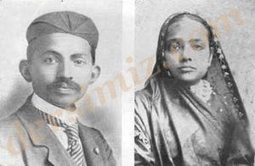savunucusu oldu. Güney Afrika savaşları sırasında örgütlenmesine yardım ettiği bir Hindu hastane birliğiyle İngiliz kuvvetlerine hizmet etti. Güney Afrika'da yaşayan Hindular arasında itaatsizlik yarattığı gerekçesiyle İngilizler tarafından hapsedildi, fakat bu arada onlar üzerindeki bazı kısıtlamaların kaldırılmasını sağladı. I. Dünya Savaşı'nda İngiltere'deki Hintli öğrencileri batı cephesinde hastane birliklerinde topladı. 1915'te Hindistan'a döndü ve politik-dinî nitelikli bir hareket örgütledi.

Hükümetle şiddete dayanmayan bir mücadele içine girdi. Hindistan Ulusal Kongre Partisi'ne başkan oldu. 1922'de 6 yıl hapse mahkûm edildi. 1924'te serbest bırakıldı. II. Dünya Savaşı sırasında Nazileri şiddetle eleştirdi. Hindistan'ın bağımsızlığı için İngilizler ile uzun süren bir mücadeleye giren Gandhi, İngiliz kumaşı kullanmama, İngiliz okullarını boykot gibi barışçıl yolları öneriyor ve savunuyordu. 1947'de Hindistan'a bağımsızlığı verildi. Ancak Gandhi'nin şiddetle karşı çıkmasına karşın Pakistan, Hindistan'dan ayrı bir devlet olarak kabul edildi. Gandhi, gerici bir Hindu tarafından vurularak öldürüldü.

Mahatma Gandhi ilkeleri

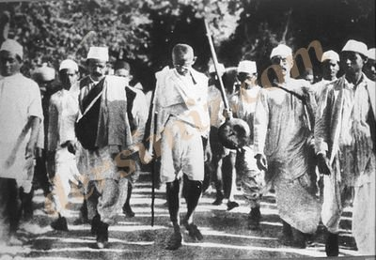Doğruluk: Gandhi hayatını doğruluğu ya da "Satya" 'yı bulmaya adadı. Gandhi'nin felsefesinde Satya (Doğruluk) "Tanrı"dır.
Pasif direniş: Mahatama Gandhi pasif direniş ilkesinin bulucusu değildir ancak muazzam bir ölçekte siyasi alanda ilk uygulayandır.
Etyemezlik: Gandhi küçük bir çocukken et yemeyi denemiştir. İnek sütünden elde edilen süt ürünlerini hiçbir zaman kullanmamıştır.
Brahmaçarya: Büyük suçluluk duyduğu "çifte utanç" olayı ile Gandhi hâlâ evliyken 36 yaşında cinsellikten vazgeçer ve bekârlığı seçer.
Gandhi Brahmaçaryayı Tanrı'ya yakınlaşma ve kendini kanıtlama yolunda ana temel olarak görmüştür. Gandhi için Brahmaçarya "duyguların düşünce, söz ve eylemde kontrolü" demekti.
Sadelik : Gandhi topluma hizmet veren bir kişinin sade bir hayatı olması gerektiğine yürekten inanmıştı. Bu sadelik o kişiyi brahmaçaryaya ulaştıracaktır.
İnanç: Tüm dinlerin eşit olduğuna inanmıştır. Gandhi Hindu olarak doğdu, tüm yaşamı boyunca Hinduizm'i uyguladı ve ilkelerinin çoğunu Hinduizm'den aldı. Müslümanlık için; "Muhammed'in hadisleri yalnızca Müslümanlar için değil tüm insanlık için birer hikmet hazinesidir." demiştir.
Yaşamının daha sonraki dönemlerinde bir Hindu olup olmadığı sorulduğunda şöyle yanıtlamıştır:
"Evet öyleyim. Aynı zamanda Hristiyan, Müslüman, Budist ve Yahudiyim."

Söylediklerinize dikkat edin; düşüncelere dönüşür...
Düşüncelerinize dikkat edin; duygularınıza dönüşür...
Duygularınıza dikkat edin; davranışlarınıza dönüşür...
Davranışlarınıza dikkat edin; alışkanlıklarınıza dönüşür...
Alışkanlıklarınıza dikkat edin; değerlerinize dönüşür...
Değerlerinize dikkat edin; karakterinize dönüşür...
Karakterinize dikkat edin; kaderinize dönüşür.
Mahatma Gandhi

